27.12.2017г.№3/287-дмо
РОССИЙСКАЯ ФЕДЕРАЦИЯ
ИРКУТСКАЯ ОБЛАСТЬ
АЛАРСКИЙ МУНИЦИПАЛЬНЫЙ РАЙОН
МУНИЦИПАЛЬНОЕ ОБРАЗОВАНИЕ «ЗАБИТУЙ»
ДУМА
РЕШЕНИЕ

ОБ УТВЕРЖДЕНИИ МУНИЦИПАЛЬНОЙ ПРОГРАММЫ «ФОРМИРОВАНИЕ СОВРЕМЕННОЙ ГОРОДСКОЙ СРЕДЫ НА ТЕРРИТОРИИ МУНИЦИПАЛЬНОГО ОБРАЗОВАНИЯ «ЗАБИТУЙ» НА 2018-2022 ГОДЫ

В целях совершенствования системы комплексного благоустройства на территории городского округа муниципального образования «Забитуй», руководствуясь статьей 179 Бюджетного кодекса Российской Федерации, статьей 16 Федерального закона от 06.10.2003 №131-ФЗ «Об общих принципах организации местного самоуправления в Российской Федерации», статьей 38 Устава муниципального образования «Забитуй», Дума муниципального образования «Забитуй»,

РЕШИЛА:

1. Утвердить муниципальную программу «Формирование современной городской среды на территории муниципального образования «Забитуй» на 2018-2022 годы согласно приложению к решению думы.
2. Финансовому отделу администрации муниципального образования «Забитуй» обеспечить финансирование программы в пределах бюджетных ассигнований, предусмотренных в местном бюджете на реализацию муниципальной программы «Формирование современной городской среды на территории муниципального образования «Забитуй» на 2018-2022 годы» на соответствующий финансовый год.
3. Опубликовать настоящее решение и паспорт программы в «Забитуйском вестнике» и разместить настоящее решение с приложениями на официальном сайте администрации муниципального образования «Забитуй» в информационно-телекоммуникационной сети «Интернет».
4. Настоящее решение вступает в силу после дня его официального опубликования.
5. Контроль за исполнением настоящего решения оставляю за собой.

Председатель Думы
глава МО «Забитуй»:
С.П.Павленко

УТВЕРЖДЕНА:
Решением думы МО «Забитуй
№3/287-дмо от 27.12.2017г

МУНИЦИПАЛЬНАЯ ПРОГРАММА

«Формирование современной городской среды

муниципального образования «Забитуй» на 2018-2022 годы»
п.Забитуй, 2017 год

1. Паспорт муниципальной программы

Наименование муниципальной программы | Формирование современной городской среды муниципального образования «Забитуй» на 2018-2022 годы»
Ответственный исполнитель программы | Администрация муниципального образования «Забитуй»
Участники муниципальной программы | Администрация муниципального образования «Забитуй»
Подпрограммы муниципальной программы | Выделение подпрограмм не предусмотрено
Цель муниципальной программы | Повышение качества и комфорта городской среды на территории муниципального образования «Забитуй»
Задачи муниципальной программы | 1. Повышение уровня благоустройства дворовых территорий многоквартирных домов.  2. Повышение уровня благоустройства общественных территорий.  3. Повышение уровня благоустройства объектов недвижимого (включая объекты незавершенного строительства) имущества и земельных участков, находящихся в собственности (пользований) юридических лиц и индивидуальных предпринимателей.  4. Повышение уровня вовлеченности заинтересованных граждан, организаций в реализацию мероприятий по благоустройству территории.
Целевые индикаторы и показатели муниципальной программы | - количество благоустроенных дворовых территорий многоквартирных домов;  - площадь благоустроенных дворовых территорий многоквартирных домов;  - доля благоустроенных дворовых территорий многоквартирных домов от общего количества дворовых территорий многоквартирных домов;  - охват населения благоустроенными дворовыми территориями (доля населения, проживающего в жилом фонде с благоустроенными дворовыми территориями от общей численности населения);  - количество реализованных комплексных проектов благоустройства общественных территорий;  - площадь благоустроенных общественных территорий;  - доля площади благоустроенных общественных территорий к общей площади общественных территорий;  - площадь благоустроенных общественных территорий, приходящихся на 1 жителя;  - количество соглашений, заключенных с юридическими лицами и индивидуальными предпринимателями, о благоустройстве не позднее 2022 года объектов недвижимого имущества (включая объекты незавершенного строительства) и земельных участков, находящихся в их собственности (пользовании), в соответствии с требованиями утвержденных Правил благоустройства территории муниципального образования «Забитуй».;  - количество жителей многоквартирных домов, принявших участие в реализации мероприятий, направленных на повышение уровня благоустройства дворовых территорий.
Сроки реализации муниципальной программы | 2018-2022 годы
Общий объем расходов на реализацию муниципальной программы составляет: 30450тыс. руб., из них средств:
местного бюджета - 1455тыс. руб.;
областного бюджета - 7912тыс.руб
федерального бюджета - 19743тыс.руб
иные источники - 1340тыс.руб.;
на 2018 год 3890,00 тыс. руб., из них средств:
местного бюджета - 194,00тыс. руб.;
областного бюджета - 1057тыс.руб
федерального бюджета - 2639тыс.руб
иные источники - 0_ тыс.руб.;
на 2019 год 7400,00тыс. руб., из них средств:
местного бюджета - 370,00тыс. руб.;
областного бюджета - 2011тыс.руб
федерального бюджета - 5019тыс.руб
иные источники - 0 тыс.руб.;
на 2020 год 8100,00тыс. руб., из них средств:
местного бюджета - 405,00тыс. руб.;
областного бюджета - 2201,00тыс. руб.;
федерального бюджета - 5494,00тыс. руб.;
иные источники - 0 тыс.руб.;
на 2021 год 8370,00тыс. руб., из них средств:
местного бюджета - 419,00тыс. руб.;
областного бюджета - 2276,00 тыс. руб.;
федерального бюджета - 5675,00тыс. руб.;
иные источники - 0 тыс.руб.;
на 2022 год 2690,00тыс. руб., из них средств:
местного бюджета - 67,00тыс. руб.;
областного бюджета - 367,00 тыс. руб.;
федерального бюджета - 916,00 тыс. руб.;
иные источники - 1340,00 тыс.руб.;
Перечень основных мероприятий муниципальной программы | 1. Благоустройство дворовых территорий многоквартирных домов.  2. Благоустройство общественных территорий.  3. Благоустройство объектов недвижимого имущества (включая объекты незавершенного строительства) и земельных участков, находящихся в собственности (пользований) юридических лиц и индивидуальных предпринимателей.
Ожидаемые конечные результаты реализации муниципальной программы | Создание безопасных и комфортных условий для проживания населения

2. Характеристика текущего состояния сферы реализации муниципальной программы, проблемы муниципального образования «Забитуй»

Сведения о текущих показателях (индикаторах) состояния благоустройства в муниципальном образовании «Забитуй». за период, составляющий не менее 3 лет, предшествующих году начала реализации муниципальной программы, представлены в табл. 1.

Табл. 1

Сведения о текущих показателях (индикатора) состояния благоустройства в муниципальном образовании «Забитуй»

№ | Наименование показателя (индикатора) | Единица измерения | Всего по МО | Значения показателей по годам
 |  |  |  | 2015 | 2016 | 2017
1. | Количество благоустроенных дворовых территорий | ед. | 0 | 0 | 0 | 0
2. | Площадь благоустроенных дворовых территорий | кв.м. | 0 | 0 | 0 | 0
3. | Доля благоустроенных дворовых территорий многоквартирных домов от общего количества дворовых территорий многоквартирных домов | % | 0 | 0 | 0 | 0
4. | Охват населения благоустроенными дворовыми территориями (доля населения, проживающего в жилом фонд с благоустроенными дворовыми территориями от общей численности населения проживающего в многоквартирных домах) | % | 0 | 0 | 0 | 0
5. | Общее количество и площадь общественных территорий (парки, скверы, набережные, пр.) | ед./кв.м. | 9/110548 | 8/107396 | 9/110548 | 9/110548
6. | Количество благоустроенных  общественных территорий | ед. | 0 | 0 | 0 | 0
7. | Площадь благоустроенных  общественных территорий | га | 0 | 0 | 0 | 0
7. | Доля площади благоустроенных общественных территорий к общей площади общественных территорий | % | 0 | 0 | 0 | 0
8. | Площадь благоустроенных общественных территорий, приходящихся на 1 жителя | кв.м. | 0 | 0 | 0 | 0
9. | Количество жителей многоквартирных домов, принявших участие в реализации мероприятий, направленных на повышение уровня благоустройства дворовых территорий. | чел | 0 | 0 | 0 | 0

3. Приоритеты муниципальной политики в сфере благоустройства, цель и задачи, целевые показатели, сроки реализации муниципальной программы

Право граждан на благоприятную окружающую среду закреплено в основном законе государства – Конституции Российской Федерации. Приоритеты государственной политики в сфере благоустройства определены в приоритетном проекте Российской Федерации «Формирование комфортной городской среды», утвержденном Советом при Президенте Российской Федерации по стратегическому развитию и приоритетным проектам (протокол от 21.11.2016 №10). Проект включает создание условий для системного повышения качества и комфорта городской среды путем реализации комплекса первоочередных мероприятий по благоустройству дворовых территорий, общественных пространств (площадей, улиц, набережных и др.) при широком общественном обсуждении дизайн-проектов благоустройства территорий.
Основным направлением муниципальной политики в сфере благоустройства является выработка мер и реализация приоритетных мероприятий, направленных на значительное повышение условий комфортности на территории муниципального образования, создание привлекательной городской атмосферы для жителей, а также привлечение населения к принятию решений и созданию проектов по повышению благоустройства общественных и дворовых территорий.
Цель муниципальной программы: повышение качества и комфорта городской среды на территории муниципального образовании «Забитуй».
Для достижения поставленной цели необходимо решить следующие задачи:
1. Повышение уровня благоустройства дворовых территорий многоквартирных домов.

2. Повышение уровня благоустройства общественных территорий.

3. Повышение уровня благоустройства объектов недвижимого (включая объекты незавершенного строительства) имущества и земельных участков, находящихся в собственности (пользований) юридических лиц и индивидуальных предпринимателей.
4. Повышение уровня благоустройства индивидуальных жилых домов и земельных участков, предоставленных для их размещения.
5. Повышение уровня вовлеченности заинтересованных граждан, организаций в реализацию мероприятий по благоустройству территории.
Сведения о показателях (индикаторах) муниципальной программы представлены в таблице 2.

Табл. 2

Сведения о показателях (индикаторах) муниципальной подпрограммы

№ | Наименование показателя (индикатора) | Единица измерения | Значения показателей  2018 год | Значения показателей  2019 год | Значения показателей  2020 год | Значения показателей  2021 год | Значения показателей  2022 год
1 | Количество и благоустроенных дворовых территорий многоквартирных домов | ед. | 0 | 2 | 2 | 2 | 2
2 | Площадь благоустроенных дворовых территорий многоквартирных домов | кв.м. | 0 | 7277 | 7277 | 7277 | 7277
3 | Доля благоустроенных дворовых территорий многоквартирных домов от общего количества дворовых территорий многоквартирных домов | % | 0 | 100 | 100 | 100 | 100
4 | Охват населения благоустроенными дворовыми территориями (доля населения, проживающего в жилом фонд с благоустроенными дворовыми территориями от общей численности населения муниципального образования) | % | 0 | 0 | 0 | 0 | 0
5 | Количество реализованных комплексных проектов благоустройства общественных территорий | ед. | 2 | 1 | 2 | 4 | 5
6 | Площадь благоустроенных общественных территорий | га. | 0 | 0 | 0 | 0 | 0
7 | Доля площади благоустроенных общественных территорий к общей площади общественных территорий | % | 0 | 0 | 0 | 0 | 0
8 | Площадь благоустроенных общественных территорий, приходящихся на 1 жителя муниципального образования | кв.м. | 0 | 0 | 0 | 0 | 0
9 | Количество соглашений, заключенных с юридическими лицами и индивидуальными предпринимателями, о благоустройстве не позднее 2022 года объектов недвижимого имущества (включая объекты незавершенного строительства) и земельных участков, находящихся в их собственности (пользовании), в соответствии с требованиями утвержденных Правил благоустройства территории муниципального образования. | ед. | 0 | 0 | 0 | 0 | 4
10 | Количество жителей многоквартирных домов, принявших участие в реализации мероприятий, направленных на повышение уровня благоустройства дворовых территорий. | чел | 15 | 30 | 40 | 45 | 49

Срок реализации муниципальной программы: 2018-2022 годы.

4. Характеристика основных мероприятий муниципальной программы

Муниципальная программа включает следующие мероприятия:
Мероприятие 1. Благоустройство дворовых территорий многоквартирных домов.
Благоустройство дворовой территорией – это совокупность территорий, прилегающих к многоквартирным домам, с расположенными на них объектами, предназначенными для обслуживания и эксплуатации таких домов, и элементами благоустройства этих территорий, в том числе парковками (парковочными местами), тротуарами и автомобильными дорогами, включая автомобильные дороги, образующие проезды к территориям, прилегающим к многоквартирным домам.
Минимальный перечень работ по благоустройству дворовых территорий включает следующие виды работ:
1) ремонт дворовых проездов;
2) обеспечение освещения дворовых территорий многоквартирных домов;
3) установка скамеек;
4) установка урн.
Визуализированный перечень образцов элементов благоустройства, предлагаемый к размещению на дворовой территории, установлен в приложении 1. Дополнительный перечень работ по благоустройству дворовых территорий включает следующие виды работ:
1) оборудование детских площадок;
2) оборудование автомобильных парковок;
3) озеленение территорий;
4) обустройство площадок для отдыха;
5) обустройство контейнерных площадок;
6) обустройство ограждений;
7) устройство открытого лотка для отвода дождевых и талых вод;
8) устройство искусственных дорожных неровностей с установкой соответствующих дорожных знаков;
9) иные виды работ.
При выполнении видов работ, включенных в минимальный и дополнительный перечни, обязательным является трудовое участие собственников помещений в многоквартирных домах, собственников иных зданий и сооружений, расположенных в границах дворовой территории, подлежащей благоустройству (далее - заинтересованные лица).
Трудовое участие заинтересованных лиц реализуется в форме субботника.
Под субботником понимается выполнение неоплачиваемых работ, не требующих специальной квалификации, в том числе подготовка дворовой территории многоквартирного дома к началу работ, уборка мусора, покраска оборудования, другие работы.
Доля трудового участия заинтересованных лиц устанавливается в размере одного субботника для каждой дворовой территории многоквартирного дома.
Выполнение работ из дополнительного перечня без выполнения работ из минимального перечня не допускается.
Адресный перечень дворовых территорий многоквартирных домов, подлежащих благоустройству в 2018-2022 году (приложение 2) формируется исходя из минимального перечня работ по благоустройству, с учетом физического состояния дворовой территории, определенной по результатам инвентаризации дворовой территории, проведенной в порядке, установленном министерством жилищной политики, энергетики и транспорта Иркутской области.
Очередность благоустройства определяется в порядке поступления предложений заинтересованных лиц об их участии в соответствии с порядком и сроком представления, рассмотрения и оценки предложений заинтересованных лиц о включении дворовой территории в муниципальную программу, утвержденным постановлением администрации муниципального образования «Забитуй»
Нормативная стоимость (единичные расценки) работ по благоустройству дворовых территорий, входящих в минимальный и дополнительный перечни таких работ, установлена в приложении 1.
Мероприятия по благоустройству дворовых территорий проводятся с учетом необходимости обеспечения физической, пространственной и информационной доступности зданий, сооружений, дворовых территорий для инвалидов и других маломобильных групп населения.
Порядок разработки, обсуждения с заинтересованными лицами и утверждения дизайн-проекта благоустройства дворовой территории, включенной в муниципальную программу, предусматривающего текстовое и визуальное описание предлагаемого проекта, перечня (в том числе в виде соответствующих визуализированных изображений) элементов благоустройства, предлагаемых к размещению на соответствующей дворовой территории, установлен в приложении 3.

Мероприятие 2. Благоустройство общественных территорий.
Благоустройство общественных территорий включает в себя проведение работ на территориях общего пользования, которыми беспрепятственно пользуется неограниченный круг лиц. Общественные территории – это территории соответствующего функционального назначения (улицы, пешеходные зоны, сквер, стадион, корт иные территории).
Перечень общественных территорий, подлежащих благоустройству в 2018-2022 годы, с перечнем видов работ, планируемых к выполнению, определены планом мероприятий муниципальной программы.
Виды работ:
1) обеспечение освещения;
2) установка скамеек;
3) установка урн.
4) оборудование автомобильных парковок;
5) озеленение территорий;
6) обустройство площадок для отдыха;
7) обустройство контейнерных площадок;
8) обустройство ограждений;
9) обустройство пешеходных дорожек
10) иные виды работ.

Мероприятия по благоустройству общественных территорий проводятся с учетом необходимости обеспечения физической, пространственной и информационной доступности зданий, сооружений общественных территорий для инвалидов и других маломобильных групп населения.

Адресный перечень всех общественных территорий подлежащих благоустройству в 2018-2022 году (приложение 4), формируется исходя из физического состояния общественной территории определенной по результатам инвентаризации общественной территории, проведенной в порядке, установленном министерством жилищной политики, энергетики и транспорта Иркутской области.
Адресный перечень общественных территорий, подлежащих благоустройству в 2018-2022 году, определяется планом мероприятий муниципальной программы. Очередность благоустройства определяется в порядке поступления предложений заинтересованных лиц, в соответствии с порядком и сроком представления, рассмотрения и оценки предложений заинтересованных лиц о включении общественной территории в муниципальную программу, утвержденным постановлением администрации МО «Забитуй»
Мероприятия по благоустройству общественных территорий проводятся с учетом необходимости обеспечения физической, пространственной и информационной доступности зданий, сооружений общественных территорий для инвалидов и других маломобильных групп населения.
Дизайн-проект благоустройства общественной территории, в который включается текстовое и визуальное описание, в том числе его концепция и перечень (в том числе визуализированный) элементов благоустройства, предлагаемых к размещению на соответствующей территории, утверждается постановлением администрации муниципального образования «Забитуй»

Мероприятие 3. Благоустройство объектов недвижимого имущества (включая объекты незавершенного строительства) и земельных участков, находящихся в собственности (пользований) юридических лиц и индивидуальных предпринимателей.
Адресный перечень объектов недвижимого имущества (включая объекты незавершенного строительства) и земельных участков, находящихся в собственности (пользований) юридических лиц и индивидуальных предпринимателей, которые подлежат благоустройству (приложение 5), формируется исходя из физического состояния объектов, определенного по результатам инвентаризации, проведенной в порядке, установленном министерством жилищной политики, энергетики и транспорта Иркутской области.
Благоустройство объектов недвижимого имущества (включая объекты незавершенного строительства) и земельных участков, находящихся в собственности (пользований) юридических лиц и индивидуальных предпринимателей, осуществляется не позднее 2022 года за счет средств собственников (пользователей) указанных объектов, земельных участков), в соответствии с требованиями Правил благоустройства территории муниципального образования, на основании заключенных соглашений с администрацией муниципального образования «Забитуй».
Информация о ходе реализации мероприятий муниципальной программы подлежит внесению в государственную информационную систему жилищно-коммунального хозяйства.

5. Ресурсное обеспечение муниципальной программы

Основанием для привлечения средств федерального бюджета, средств субсидий из областного бюджета является государственная программа Иркутской области «Формирование современной городской среды на 2018-2022 годы», утвержденная постановлением Правительства Иркутской области от 31 августа 2017 года №568-пп.
Общий объем финансирования муниципальной программы составляет 30450 тыс. руб.
Табл. 3.
Период реализации программы | Объем финансирования, тыс. руб.
 | Финансовые средства, всего | В том числе по источникам:
 |  | МБ | ОБ | ФБ | Иные источники
Всего за весь период | 30450 | 1455 | 7912 | 19743 | 1340
в том числе по годам:
2018 год | 3890 | 194 | 1057 | 2639 | 0
2019 год | 7400 | 370 | 2011 | 5019 | 0
2020 год | 8100 | 405 | 2201 | 5494 | 0
2021 год | 8370 | 419 | 2276 | 5675 | 0
2022 год | 2690 | 67 | 367 | 916 | 1340

6. Анализ рисков реализации муниципальной программы и описание мер управления рисками реализации муниципальной программы

Реализация мероприятий муниципальной программы связана с рисками, обусловленными как внутренними факторами (организационные риски), так внешними факторами (изменения законодательства и внешней экономической ситуации и риски финансового обеспечения). Комплексная оценка рисков, возникающих при реализации мероприятий муниципальной программы, приведена в таблице 4:
Табл. 4
Комплексная оценка рисков, возникающих при реализации мероприятий муниципальной программы

№ | Описание рисков | Меры по снижению рисков
1. | Риски изменения законодательства
1.1. | Изменения федерального и регионального законодательства в сфере реализации муниципальной программы. | Осуществление мониторинга изменения федерального и регионального законодательства с оценкой возможных последствий. Актуализация нормативных, правовых актов муниципального образования «Забитуй». в сфере реализации муниципальной программы.
2. | Социальные риски
2.1. | Низкая активность населения | Активное участие, с применением всех форм вовлечения граждан, организаций в процесс реализации муниципальной программы
3. | Финансовые, бюджетные риски
3.1. | Риск недостаточной обеспеченности финансовыми ресурсами мероприятий муниципальной программы. | Мониторинг исполнения условий предоставления субсидий из средств областного бюджета и оценка бюджетной обеспеченности расходов местного бюджета
4. | Организационные риски
4.1. | Несвоевременное принятие управленческих решений в сфере реализации муниципальной программы. | Оперативное реагирование на выявленные недостатки в процедурах управления, контроля и кадрового обеспечения реализации муниципальной программы.

7. Ожидаемые конечные результаты реализации
муниципальной программы

В ходе реализации муниципальной программы планируется провести благоустройство всех дворовых территорий многоквартирных домов и общественных территорий, в которых при проведении инвентаризации выявлена такая необходимость .
Проведение мероприятий муниципальной программы создаст необходимый минимальный уровень комфортной среды для жителей многоквартирных домов, условия для культурно-досуговой деятельности, отдыха и занятий спортом для всех жителей муниципального образования. Проведение мероприятий по благоустройству территорий, прилегающих к индивидуальным жилым домам, и земельных участков, предоставленных для их размещения, а также объектов недвижимого имущества (включая объекты незавершенного строительства) и земельных участков, находящихся в собственности (пользовании) юридических лиц и индивидуальных предпринимателей, в соответствии с требованиями правил благоустройства, утвержденных в муниципальных образованиях Иркутской области, обеспечит единый подход к вопросам благоустройства на территории муниципального образования «Забитуй».

Приложение №3
к муниципальной программе
«Формирование современной
городской среды на 2018-2022 годы»

ПОРЯДОК РАЗРАБОТКИ, ОБСУЖДЕНИЯ С ЗАИНТЕРЕСОВАННЫМИ ЛИЦАМИ И УТВЕРЖДЕНИЯ ДИЗАЙН-ПРОЕКТА БЛАГОУСТРОЙСТВА ДВОРОВОЙ ТЕРРИТОРИИ, ВКЛЮЧЕННОЙ В МУНИЦИПАЛЬНУЮ ПРОГРАММУ, ПРЕДУСМАТРИВАЮЩЕГО ТЕКСТОВОЕ Т ВИЗУАЛЬНОЕ ОПИСАНИЕ ПРЕДЛАГАЕМОГО ПРОЕКТА, ПЕРЕЧНЯ (ВТОМ ЧИСЛЕ СООТВЕТСТВУЮЩИХ ВИЗУАЛИЗИРОВАННЫХ ИЗОБРАЖЕНИЙ) ЭЛЕМЕНТОВ БЛАГОУСТРОЙСТВА, ПРЕДЛАГАЕМЫХ К РАЗМЕЩЕНТЮ НА СООТВЕТСТВУЮЩЕЙ ДВОРОВОЙ ТЕРРИТОРИИ

Общие положения

1.1. Порядок регламентирует процедуру разработки, обсуждения с заинтересованными лицами и утверждения дизайн-проекта благоустройства дворовой территории многоквартирного дома.
1.2. Под дизайн-проектом понимается графический и текстовый материал, включающий в себя визуализированное описание предполагаемого проекта, изображение дворовой территории или общественная территория, представленный в нескольких ракурсах, с планировочной схемой, фото фиксацией существующего положения, с описанием работ, мероприятий, предлагаемых к выполнению и перечня (в том числе в виде соответствующих визуализированных изображений) элементов благоустройства, предлагаемых к размещению на соответствующей дворовой территории (далее – дизайн проект).
Содержание дизайн-проекта зависит от вида и состава планируемых к благоустройству работ. Это может быть как проектная, сметная документация, так и упрощенный вариант в виде изображения дворовой территории или общественная территория с описанием работ и мероприятий, предлагаемых к выполнению и перечня (в том числе в виде соответствующих визуализированных изображений) элементов благоустройства, предлагаемых к размещению на соответствующей дворовой территории.

2. Разработка дизайн-проектов

2.1. Разработка дизайн-проекта осуществляется с учетом Правил благоустройства территории муниципального образования «Забитуй», а также действующими строительными, санитарными и иными нормами и правилами.
2.2. Разработка дизайн-проекта может осуществляться как заинтересованными лицами, так и администрацией муниципального образования «Забитуй», а также совместно (далее – разработчик).
2.3. Разработка дизайн-проекта осуществляется с учетом минимальных и дополнительных перечней работ по благоустройству дворовой территории, установленных настоящей программой и утвержденных протоколом общего собрания собственников помещений в многоквартирном доме, в отношении которой разрабатывается дизайн-проект.
2.4 Срок разработки дизайн-проекта – в течение 20 календарных дней с момента включения в адресный перечень многоквартирных домов, дворовых территорий муниципальной программы.

3. Обсуждение, согласование и утверждение дизайн-проекта

3.1. Обсуждение дизайн-проекта осуществляется на официальном сайте администрации муниципального образования «Забитуй», на собраниях граждан с привлечением разработчика.
3.2 Срок обсуждений дизайн-проекта – в течение 10 календарных дней с момента разработки дизайн-проекта.
3.3. Согласование дизайн-проекта осуществляется уполномоченным
представителем (представителями) заинтересованных лиц в письменной форме в течение 5 календарный дней с момента окончания срока обсуждения.
3.4. Утверждение дизайн-проекта благоустройства дворовой территории многоквартирного дома, в которой включается текстовое и визуальное описание, в том числе его концепция и перечень (в том числе визуализированный) элементов благоустройства, предлагаемых к размещению на соответствующей территории, осуществляется постановлением администрации.
3.5. Утвержденный дизайн-проект подлежит размещению на официальном сайте администрации муниципального образования «Забитуй».

8. ПЛАН МЕРОПРИЯТИЙ МУНИЦИПАЛЬНОЙ ПРОГРАММЫ

 |  |  |  |  |  |  | Наименование
 | Наименование |  | Наименование |  |  | Объем | показателя | Значение
 |  |  | участника | Срок | Источник |  | объема | показателя
 | основного мероприятия |  |  |  |  | финансирования,
п/п |  |  | (участника | реализации | финансирования |  | мероприятия, | объема
 | (мероприятия) |  |  |  |  | тыс. руб.
 |  |  | мероприятия) |  |  |  | единица | мероприятия
 |  |  |  |  |  |  | измерения
1 | 2 |  | 3 | 4 | 5 | 6 | 7 | 8
1. | Благоустройство |  |  |  | Итого | 4500,00 |  | 2
 | дворовых
 |  |  |  | 2018-2022 | МБ | 225,00
 | территорий
 |  |  |  |  | ОБ
 |  |  |  | годы |  | 1223
 | многоквартирных
 |  |  |  |  | ФБ | 3052
 | домов
1.1. | Адресный перечень |  |  |  | Итого |  | Количество
 | дворовых территорий |  |  |  |  |  | благоустроенн
 |  |  |  | 2018 год | МБ
 | многоквартирных |  |  |  |  |  | ых дворовых
 |  |  |  |  | ОБ
 | домов |  |  |  |  |  | территорий,
 |  |  |  |  | ФБ |  | шт.
1.2. | Адресный перечень |  |  |  | Итого | 4500,00 |  | 2
 | дворовых территорий
 |  |  |  | 2019 год | МБ | 225,00
 | многоквартирных
 |  |  | Муниципальное образование «Забитуй» |  | ОБ | 1223
 | домов
 |  |  |  |  | ФБ | 3052
1.3. | Адресный перечень |  |  |  | Итого
 | дворовых территорий
 |  |  |  | 2020 год | МБ
 | многоквартирных
 |  |  |  |  | ОБ
 | домов
 |  |  |  |  | ФБ
1.4. | Адресный перечень |  |  |  | Итого
 | дворовых территорий |  |  | 2021 год
 |  |  |  |  | МБ
 | многоквартирных
 |  |  |  |  | ОБ
 | домов |  |  |  | ФБ
1.5. | Адресный перечень |  |  |  | Итого
 | дворовых территорий
 |  |  |  | 2022 год | МБ
 | многоквартирных
 |  |  |  |  | ОБ
 | домов
 |  |  |  |  | ФБ
2. | Благоустройство |  |  |  | Итого | 24610 |  | 10
 | наиболее
 |  |  |  | 2018-2022 | МБ | 1230
 | посещаемых
 |  |  |  | годы
 |  |  |  |  | ОБ
 | общественных |  |  |  |  | 6689
 |  |  |  |  | ФБ
 | территорий |  |  |  |  | 16691
2.1. | Адресный | перечень |  |  | Итого | 3890 | Количество | 2
 | наиболее посещаемых |  |  |  |  |  | благоустроенн
 |  |  |  | 2018 год | МБ | 194
 | общественных |  |  |  |  |  | ых
 |  |  |  |  | ОБ
 | территорий |  |  |  |  | 1057 | общественных
 |  |  |  |  | ФБ | 2639 | территорий,
2.2. | Адресный | перечень |  |  | Итого | 2900 | шт. | 1
 | наиболее посещаемых
 |  |  |  | 2019 год | МБ | 145
 | общественных
 |  |  |  |  | ОБ | 788
 | территорий
 |  |  | Администрация муниципального образования «Забитуй» |  | ФБ | 1967
2.3. | Адресный | перечень |  |  | Итого | 8100 |  | 2
 | наиболее посещаемых
 |  |  |  | 2020 год | МБ | 405
 | общественных
 |  |  |  |  | ОБ | 2201
 | территорий
 |  |  |  |  | ФБ | 5494
2.4. | Адресный | перечень |  |  | Итого | 8370 |  | 4
 | наиболее посещаемых
 |  |  |  | 2021 год | МБ | 418
 | общественных
 |  |  |  |  | ОБ | 2275
 | территорий
 |  |  |  |  | ФБ | 5677
2.5. | Адресный перечень |  |  | 2022 год | Итого | 1350 |  | 1
 | наиболее посещаемых |  |  |  | МБ | 67
 | общественных |  |  | 2022 год
 |  |  |  |  | ОБ | 367
 | территорий
 |  |  |  |  | ФБ | 916
3 | Благоустройство
 | объектов
 | недвижимого
 | (включая объекты
 | незавершенного
 | строительства)
 | имущества и |  |  | 2018 -2022 | Средства
 | земельных участков, |  |  | годы | собственника
 | находящихся в
 | собственности
 | (пользований)
 | юридических лиц и
 | индивидуальных
 | предпринимателей
3.1 | Адресный перечень
 | объектов согласно |  |  | 2018 год
 | заключенных
 | соглашений
3.2 | Адресный перечень
 | объектов согласно |  |  | 2019 год
 | заключенных
 | соглашений
3.3 | Адресный перечень |  |  |  | Средства
 | объектов согласно |  |  | 2022 год
 |  |  |  |  | собственника |  |  | 4
 | заключенных
 | соглашений
ВСЕГО по программе |  |  |  | 2018-2022 | Итого | 29110 |  | 12
 |  |  |  |  | МБ | 1455
 |  |  |  | годы
 |  |  |  |  | ОБ | 5822
 |  |  |  |  | ФБ | 21833
 |  |  |  |  | Итого | 3890 |  | 2
 |  |  |  | 2018 год | МБ | 194
 |  |  |  |  | ОБ
 |  |  |  |  |  | 778
 |  |  |  |  | ФБ | 2918
 |  |  |  |  | Итого | 7400 |  | 3
 |  |  |  | 2019 год | МБ | 370
 |  |  |  |  | ОБ | 1480
 |  |  |  |  | ФБ | 5550
 |  |  |  | 2020 год | Итого | 8100 |  | 2
 |  |  |  |  | МБ | 405
 |  |  |  |  | ОБ | 1620
 |  |  |  |  | ФБ | 6075
 |  |  |  |  | Итого | 8370 |  | 4
 |  |  |  | 2021 год | МБ | 418
 |  |  |  |  | ОБ | 1674
 |  |  |  |  | ФБ | 6278
 |  |  |  |  | Итого | 1350
 |  |  |  | 2022 год | МБ | 67 |  | 1
 |  |  |  |  | ОБ | 270
 |  |  |  |  | ФБ | 1013

Приложение №1 к программе
«Формирование современной
городской среды на 2018-2022 годы»

Визуализированный перечень образцов элементов благоустройства.
Нормативная стоимость (единичные расценки) работ по благоустройству дворовых территорий многоквартирных домов, включенных в минимальный перечень и дополнительный перечень работ.

№ |  |  |  |  | Нормативная
пп |  | Вид работ | Единицы |  | стоимость
 |  |  |  |  | (единичные |  |  | Изображение | Примечание
 |  | (затрат) | измерения
 |  |  |  |  | расценки),
 |  |  |  |  | тыс. рублей
1 |  | 2 | 3 |  | 4 |  |  | 5 | 6
 |  |  |  |  | Минимальный перечень
1 |  | Ремонт дворовых
 |  | проездов
1.1 |  | Асфальто-бетон | 100м2 |  | 51,9
 |  | 1 слой 5см
1.2 |  | Планировка | 100м2 |  | 3,2
 |  | территории
 | Устройство
 | основания из
1.3 | щебня фракции 0- |  |  | 100 м2 |  | 37,7
 | 40 мм, толщиной
 | 150 мм
 | Установка
1.4 | бордюрного камня |  |  | 100 м.п. |  | 121,1
 | дорожного
 | Установка
1.5 | бордюрного камня |  |  | 100 м.п. |  | 97,1
 | тротуарного

2 Обеспечение
Освещения дворовых территорий
Многоквартирных домов

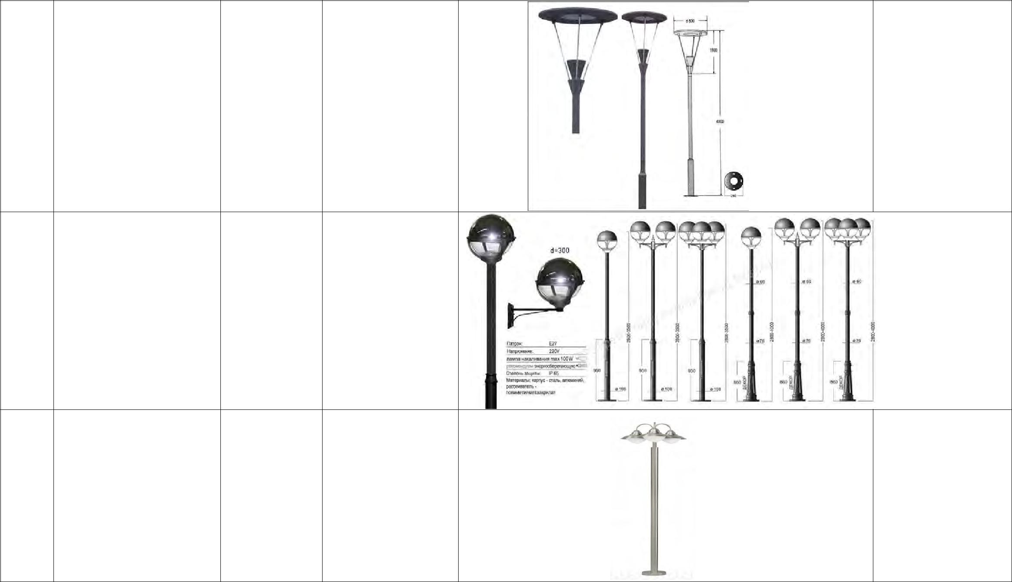
 | Устройство
2.1 | освещения | 4 опор | 290,0
 | дворовой
 | территории

Уличные фонари
2.2 «Стрит 55 (d=300)» 1 опора | 31,5

 | Наземный фонарь
2.3 | уличный Sydney | 1 опора | 28,0
 | 83971-5066

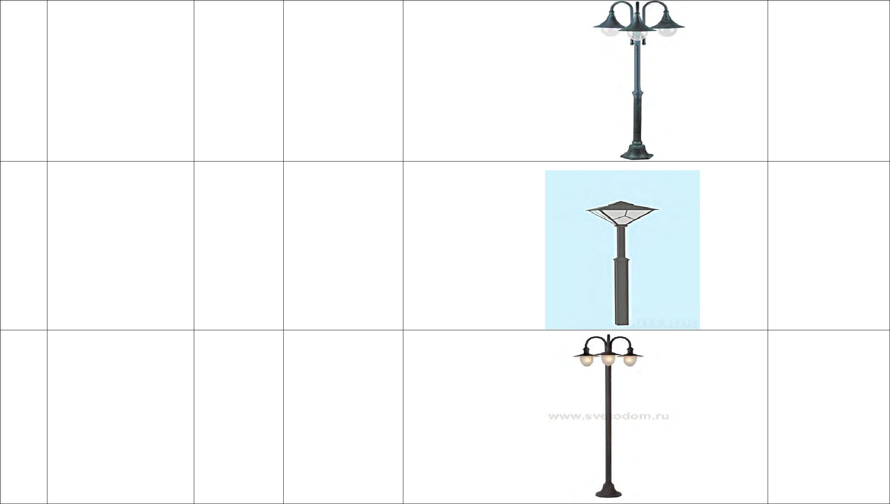
 | Наземный фонарь
2.4 | уличный Malaga | 1 опора | 17,0
 | A1086PA-3BG-
 | 5066

 | Наземный фонарь
2.5 | уличный Exbury | 1 опора | 24,0
 | 541-42/b-50-5066

 | Наземный фонарь
2.6 | Lucide 11873/03/97 | 1 опора | 28,8
 | ARUBA

Уличный
светильник
2.7 (2,3 м) MONACO 1 опора
23,5

Установка скамеек

3.1 | Скамейка «Ажур» | 4 шт. | 79,2 | Ковка, дерево

 | Скамейка | с
3.2 | металлическими |  | 1 шт. | 10,8 |  | Металл, дерево
 | ножками С-4
 | Скамейка | с
3.3 | металлическими |  | 1 шт. | 14,8 |  | Металл, дерево
 | ножками С-99
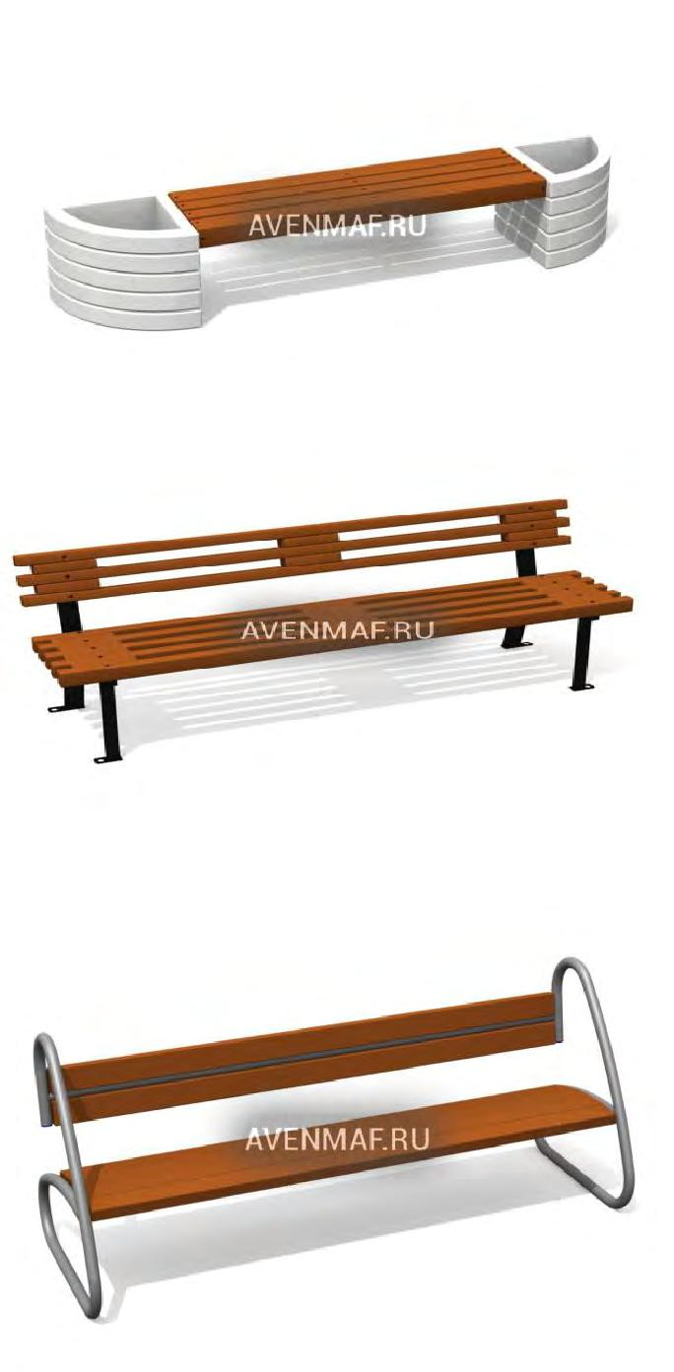

3.4 | Скамейка | 1 шт. | 9,0 |  | Металл, дерево
 | «Эконом»
4 | Установка урн
4.1 | Урна | 4 шт. | 24,0 |  | металл
 | металлическая
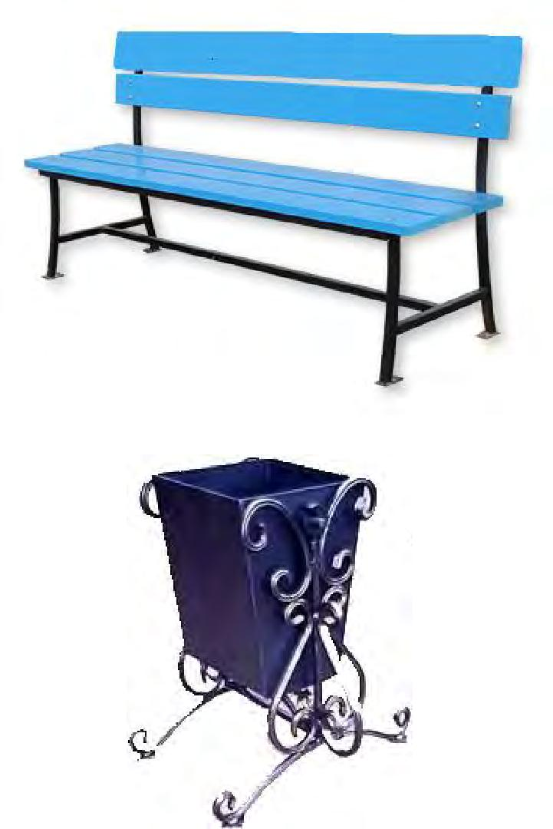

4.2 | Урна из бетона | 1 шт. | 3,6 |  | бетон
4.3 | Ведро вставка для | 1 шт. | 0,7
 | урны
 |  |  | Дополнительный перечень
1 | Оборудование
 | детских площадок
 | Песочница
1.1 | (Массив дерева, |  | 2,75 |  | Дерево
 | фанера)
1.2 | Песочница 6-ти | 3 | 23,1 |  | Дерево
 | гранная
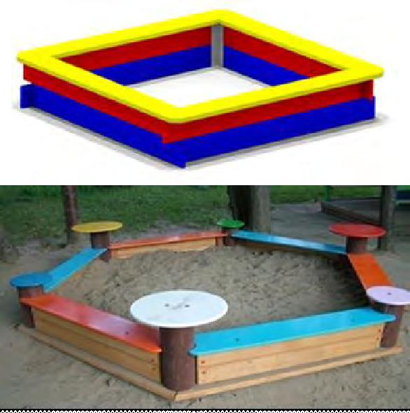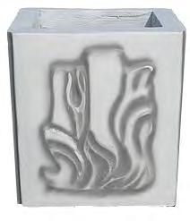

 |  |  |  |  | угол
1.3 | Карусель (Металл) |  | 27,50 |  | металический,
 |  |  |  |  | лист
 |  |  |  |  | металический,
 |  |  |  |  | фанера
 |  |  |  |  | влагостойкая.
 | Качеля на жесткой |  |  |  | Труба
1.4 |  |  | 5,39 |  | металлическая,
 | сцепке (Металл)
 |  |  |  |  | пиломатериал
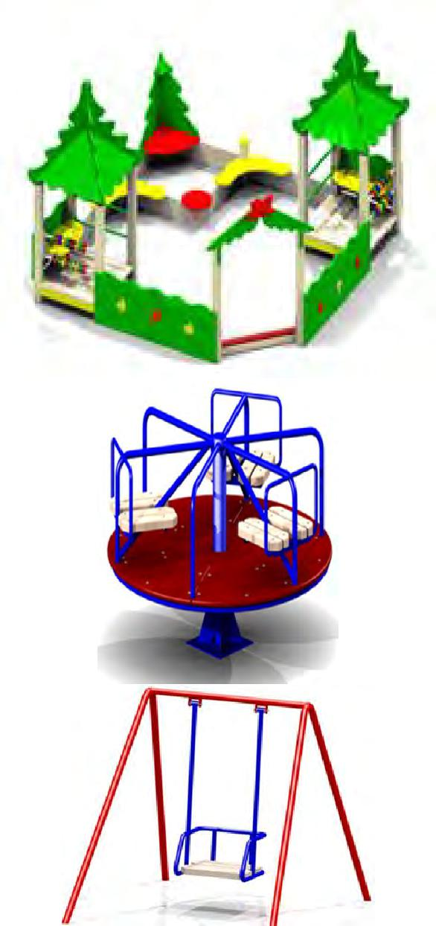

1.5 | Качели-балансир, |  | 7,00 |  | Дерево,
 | длина 2500 мм |  |  |  | металл
 |  |  |  |  | Труба
 |  |  |  |  | металлическая,
 | Детский игровой |  |  |  | лист
1.6 |  |  | 48,40 |  | металический,
 | комплекс 5118
 |  |  |  |  | фанера
 |  |  |  |  | влагостойкая,
 |  |  |  |  | пиломатериал.
 | Детский
 | спортивный |  |  |  | Дерево,
1.7 | комплекс 0920 |  | 96,80
 |  |  |  |  | металл
 | (3660*4400*3800
 | мм.)
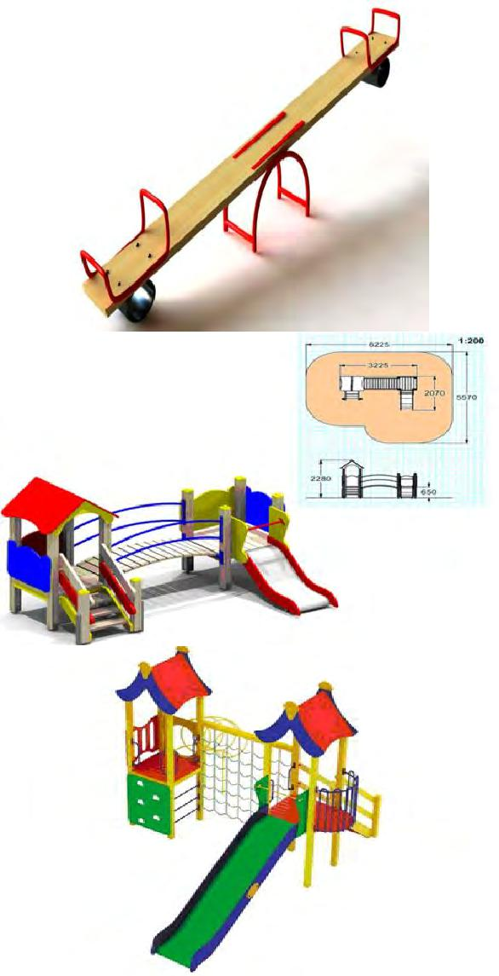

2 | Озеленение
 | территорий
2.1 | Устройство |  |  | 100 м2 | 65,2
 | газонов
2.2 | Посадка деревьев |  |  | 10 шт. | 68,7
2.3 | Посадка |  |  | 10 шт. | 17,6
 | кустарников
3 | Обустройство
 | ограждений
 | Ограждение
3.1 | металлическое |  |  | 100мп | 168,9 |  | металл
 | решетчатое
 | высотой 0,5 м
 | Ограждение
3.2 | детских | площадок |  | 100мп | 211,9 |  | металл
 | высотой 0,7 м
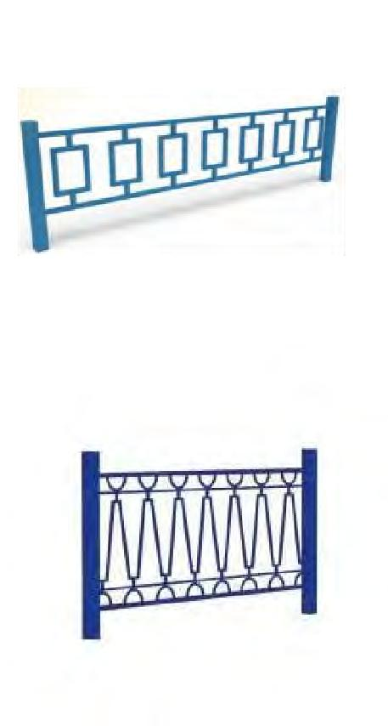
4.Иные виды

4.1 | Тротуар | шириной | 100мп | 373,4
 | 1,8 м из плиток
4.2 | Тротуар | 1,8м из | 100м.п. | 359,1
 | асфальто-бетона

Приложение №2 к программе

Адресный перечень дворовых территорий, нуждающихся в благоустройстве и подлежащих благоустройству в 2018-2022 годах

№ | Адрес дворовой территории многоквартирного дома (домов) |  |  |  |  | Общая площадь дворовой территории, кв.м. | Численность населения, проживающего в пределах дворовой территории, чел. | Оценка потребности в финансировании на восстановление благоустройства территории, тыс.руб.
 | муниципальный район Иркутской области/городской округ Иркутской области* | городское, сельское поселение Иркутской области | населенный пункт | улица | номер дома, домов, образующих дворовую территорию
1 | Аларский муниципальный район | муниципальное образование «Забитуй» | Забитуй | ул. Кирова | 4 | 5252 | 28 | 3250
2 | Аларский муниципальный район | муниципальное образование «Забитуй» | Забитуй | ул. Кирова | 6 | 2025 | 31 | 1250
 | Итого: |  |  |  |  |  |  | 4500
Справочно:
Общее количество дворовых территорий в муниципальном образовании Иркутской области_______ ед.
Количество дворовых территорий, в отношении которых проведена инвентаризация, 2 ед.
Количество дворовых территорий, подлежащих благоустройству, по результатам инвентаризации 2 ед.
Примечание:
*В настоящем Разделе в отношении муниципального района Иркутской области включаются данные в разрезе городских, сельских поселений, территории которых входят в состав соответствующего муниципального района Иркутской области.

Приложение №4 к программе

Адресный перечень общественных территорий, нуждающихся в благоустройстве и подлежащих благоустройству в 2018-2022 годах

№ | Адрес общественной территории |  |  |  |  | Общая площадь дворовой территории, кв.м. | Численность населения, имеющего удобный пешеходный доступ к основным площадкам территории, чел., чел. | Оценка потребности в финансировании на восстановление благоустройства территории, тыс.руб.
 | муниципальный район Иркутской области/городской округ Иркутской области* | муниципальное образование Иркутской области/городское, сельское поселение | населенный пункт | улица | номер дома (при наличии)
1 | Аларский муниципальный район | муниципальное образование «Забитуй» | Забитуй | Степана Разина | сквер | 11096 | 350 | 3020
2 | Аларский муниципальный район | муниципальное образование «Забитуй» | Забитуй | ул. Гоголя | 11  корт | 3152 | 250 | 1350
3 | Аларский муниципальный район | муниципальное образование «Забитуй» | Забитуй | ул. Трактовая | стадион | 18500 | 450 | 1800
4 | Аларский муниципальный район | Муниципальное образование «Забитуй» | Забитуй | Ул. Кирова | кладбище | 25000 | 600 | 1350
5 | Аларский муниципальный район | муниципальное образование «Забитуй» | Забитуй | ул. 40 лет Победы |  | 3200 | 150 | 1650
 | Аларский муниципальный район | муниципальное образование «Забитуй | Забитуй | ул. Кирова |  | 5600 | 350 | 2900
6 | Аларский муниципальный район | муниципальное образование «Забитуй» | Забитуй | ул. Первомайская |  | 20000 | 620 | 6550
7 | Аларский муниципальный район | муниципальное образование «Забитуй» | Забитуй | ул. Советская |  | 4000 | 35 | 1550
8 | Аларский муниципальный район | муниципальное образование «Забитуй» | Забитуй | ул. Гоголя |  | 11200 | 354 | 2540
9 | Аларский муниципальный район | муниципальное образование «Забитуй» | Забитуй | ул. 70 лет Октября |  | 8800 | 250 | 1900
 |  |  |  |  |  |  |  | 24610
 | Итого
Справочно:Общее количество общественных территорий (объектов) в муниципальном образовании Иркутской области __ ед.
Количество общественных территорий (объектов), в отношении которых проведена инвентаризация, 12 ед.
Количество общественных территорий (объектов), подлежащих благоустройству, по результатам инвентаризации 12 ед.
Примечание:
*В настоящем Разделе в отношении муниципального района Иркутской области включаются данные в разрезе городских, сельских поселений, территории которых входят в состав соответствующего муниципального района Иркутской области.

Приложение №5 к программе

Адресный перечень объектов недвижимого имущества (включая объекты незавершенного строительства) и земельных участков, находящихся в собственности (пользовании) юридических лиц и индивидуальных предпринимателей, которые подлежат благоустройству не позднее 2020 года за счет средств указанных лиц в соответствии с заключенными соглашениями

№ | Адрес объекта, земельного участка |  |  |  |  | Тип объекта | Общая площадь земельного участка, кв.м. | Численность населения, проживающего в пределах территории чел., чел. | Оценка потребности в финансировании благоустройства территории, тыс.руб.
 | муниципальный район Иркутской области/городской округ Иркутской области* | муниципальное образование Иркутской области/городское, сельское поселение | населенный пункт | улица | номер дома (при наличии)
1 | Аларский муниципальный район | муниципальное образование «Забитуй» | Забитуй | ул. Первомайская | 79А | магазин | 150 | 340 | 350
2 | Аларский муниципальный район | муниципальное образование «Забитуй» | Забитуй | ул.Первомайская | 46 | магазин | 125 | 450 | 280
3 | Аларский муниципальный район | муниципальное образование «Забитуй» | Забитуй | ул.Первомайская | 48 | магазин | 180 | 469 | 360
4 | Аларский муниципальный район | муниципальное образование «Забитуй» | Забитуй | ул. Гоголя | 2 | магазин | 150 | 424 | 350
 | Итого: |  |  |  |  |  |  |  | 1340
 | Всего: |  |  |  |  |  |  |  | 30450

